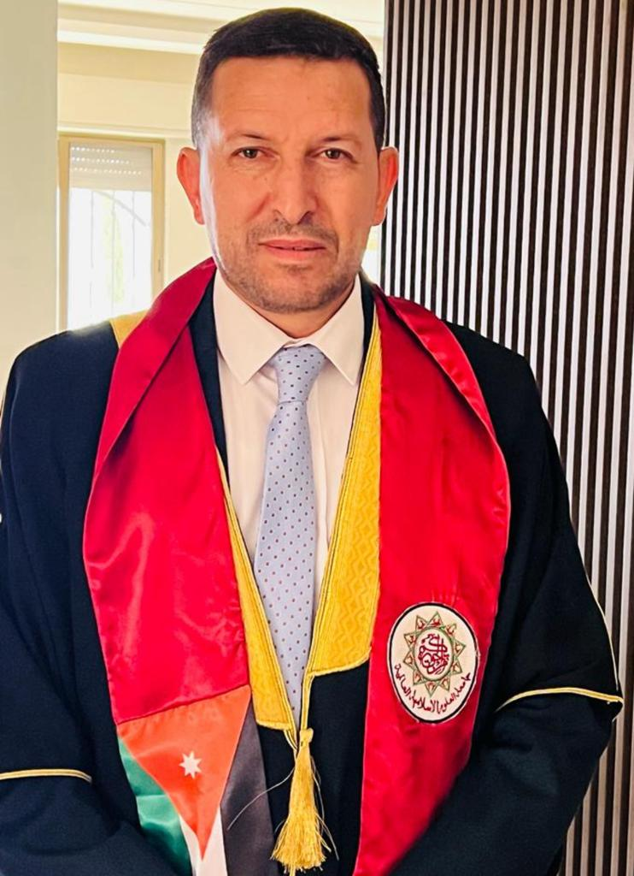

Personal
Photo (wearing the University’s robe)

البيانات الشخصية

 | الاســـــــم | محمد سلمان مرزوق الرقب
 | تاريخ ومكان الميلاد | 4-3-1974 عمّان
 | الجنسية | الأردنيّة
 | الحالة الاجتماعية / عدد الأولاد إن وجد | متزوج
 | صندوق البريد و الرمز البريدي
 | الجوال | 0797320781

البيانات الادارية

الكلية | كلية الفقه الحنفي
القسم | الفقه الحنفي
تاريخ التعيين | 17-11-2022
الرقم الوظيفي | 10701
البريد الإلكتروني (الرسمي) | Mohammad.alreqeb@wise.edu.jo

اللغات

 | اللغة | درجة الاتقان (استماع، كتابة، قراءة، محادثة)
 | العربية | ممتاز
 | الانجليزية | جيد

المؤهلات الدراسية

 | الدرجة العلمية | التخصص | الجهة المانحة لها / الدولة | التاريخ
 | دكتوراه | الفلسفة في اللغة العربية | الجامعة الأردنية - الأردن | 2021
 | ماجستير | اللغة العربية وآدابها | الجامعة الأردنية - الأردن | 2009
 | بكالوريوس | اللغة العربية وآدابها | جامعة اليرموك - الأردن | 1996

الرتب الأكاديمية

 | الرتبة الأكاديمية | الجهة المانحة لها | الدولة | التاريخ
 | أستاذ مساعد | جامعة العلوم الإسلاميّة العالميّة | الأردن | 17-11-2022
 | ـ

التخصص ومجالات الاهتمام

 | التخصص العام | اللغة العربيّة وآدابها
 | التخصص الدقيق | الفلسفة في اللغة العربيّة
 | مـجالات الاهتمام | كتابة الأبحاث وتأليف الكتب الخاصّة باللغة العربيّة

عنوان وملخص رسالة الدكتوراه

عنوان وملخص رسالة الدكتوراه (في حدود 150 كلمة)
الانزياح الأسلوبيّ في ديوان ابن درّاج القسطليّ
تأتي هذه الأطروحة للبحث في الانزياح الأسلوبيّ في ديوان الشاعر الأندلسيّ "ابن درّاج القسطليّ" من الناحية الأسلوبيّة، من خلال البحث عن الانزياحات التركيبيّة، والإيقاعيّة، والدلاليّة؛ للوقوف عند جماليات الشعر عنده وكذلك التنقيب عن سماته الأسلوبيّة.

عنوان وملخص رسالة الماجستير

عنوان وملخص رسالة الماجستير (في حدود 150 كلمة)
ظاهرة التصعيد الخطابيّ في السور المكيّة – المدثر والقيامة أنموذجًا
تهدف هذه الدراسة إلى تحليل ظاهرة التصعيد في دراسات البلاغيين قديمًا وحديثًا، وقد أشارت الدراسة إلى أنه لم تبذل محاولة جادة؛ لوضع مؤلف يتناول ظاهرة التصعيد، إلا ما كان متناثرًا بين ثنايا أمهات الكتب، وبتسميات متباينة، كالترقي والمبالغة والغلو، وغيرها من المصطلحات البلاغيّة الأخرى. وتعد ظاهرة التصعيد من الظواهر التي تستحق التأمل والتفكير، وإعمال العقل في الكشف عن أسرارها ودلائلها المختلفة، لذا جاء هذا البحث ليتناول هذا الموضوع ضمن الإطار النظريّ، وتطبيقها على سورتي "المدثر" و"القيامة".

السجل الوظيفي

 |  | الوظيفة |  | جهة العمل وعنوانها |  | التاريخ
 |  | مدرّس لغة عربيّة |  | مدارس وزارة التربية والتعليم |  | 1996 - 2010
 |  | مدرّس لغة عربية ومشرف تربويّ ورئيس قسم الدراسات الأدبيّة |  | مدارس خاصة في دولة قطر |  | 2011 - 2016
 |  | مدرّس لغة عربيّة للمرحلة الثانوية للبرنامجين الوطني والدولي (IG, AS, A2) |  | المدارس الخاصة الأردنية |  | 2017 – 2022
 |  | مدرّس لمواد اللغة العربيّة عن بعد (النحو والصرف والبلاغة) |  | جامعة العلوم الإسلاميّة العالميّة |  | 2022 – ما زلت على رأس عملي
 | الأعمال الإدارية واللجان

 | مسمى العمل الإداري/ اللجان والمهام | التاريخ
 | مشرف تربويّ في مدارس خاصة – قطر | 2012 - 2015
 | رئيس قسم الدراسات الأدبيّة والإسلاميّة – قطر | 2015 - 2016

الإنتاج العلمي / الأبحاث العلمية المنشورة لآخر خمس سنوات

 |  |  | اسم الباحث / الباحثين | عنوان البحث والناشر والتاريخ
 |  |  | محمد سلمان مرزوق الرقب | منهج ابن جنّي في كتاب (اللمع في العربيّة)، المجلة العربيّة للعلوم ونشر الأبحاث، 30 ديسمبر 2022
 |  |  | محمد سلمان مرزوق الرقب | الجوانب والأبعاد الحضاريّة في مقامة خطرة الطيف ورحلة الشتاء والصيف، مجلة مساقات – الجزائر، 2 تموز 2020
 |  |  | محمد سلمان مرزوق الرقب  حمدي محمود منصور | ظاهرة التصعيد الخطابيّ في الدراسات البلاغيّة، مجلة الأندلس، يونيو 2021
 |  |  | محمد سلمان مرزوق الرقب | كتاب منشور: ظاهرة التصعيد الخطابيّ في السور المكيّة، 2020

المشاركة في المؤتمرات والندوات العلمية

 |  | اسم المؤتمر والجهة المنظمة |  | مكان وتاريخ انعقاده | نوع المشاركة
 |  | قراءة نقديّة - منتدى البيت العربيّ الثقافي |  | عمان – دار أروقة الفكر 22-10-2018 | قراءة نقديّة لكتاب (النداء الأخير – أدب الرسائل)
 |  | محاضرة – دار أروقة الفكر |  | دار أروقة الفكر للنشر والتوزيع 9-8-2021 | الأخطاء النحويّة والإملائيّة الشائعة في الكتابة
 | الدورات التدريبية و الشهادات

 | اسم الدورة والجهة المنظمة / الشهادة والجهة المناحة | التاريخ
 | دورة التعليم والتعلم باستخدام أساليب التدريس الحديثة – مركز الاستشارات – الجامعة الأردنية | 2021
 | دورة ICDL) ) الشّهادة الدّولية لقيادة الحاسوب | 2006

المقررات والمواد الدراسية

 | المقررات والمواد الدراسية التي تم تدريسها | البكالوريوس | الدراسات  العليا
 | علم النحو (1) | √
 | علم النحو (2) | √
 | علم الصرف | √
 | علم البلاغة | √

العضوية في الهيئات، الجمعيات العلمية، أو المهنية

 | اسم الهيئة، الجمعية العلمية، أو المهنية ومكانها | التاريخ

المنح والجوائز التي تم الحصول عليها

 | اسم الجائزة | الجهة المانحة للجائزة ومكانها | التاريخ

